2023年江苏省盐城市建湖县中考数学一模试卷
一、选择题（本大题共8小题，每小题3分，共24分、在每小题所给出的四个选项中，只有一个选项是正确的，请将正确选项的字母代号填涂在答题卡相应位置上）
1．下列数中，最小的是（ ）
A．﹣1 B．|2023| C．0 D．2
2．下列计算结果正确的是（ ）
A．3x⁴+x²＝5x⁶ B．x⁸÷x⁴＝x²
C．（﹣2x³）³＝﹣6x⁹ D．3x³•2x＝6x⁴
3．国家统计局发布2022年国民总收入1197000亿元，比上年增长2.8%，将1197000用科学记数法表示应为（ ）
A．1197×10³ B．11.97×10⁵ C．1.197×10⁶ D．1.197×10⁵
4．如图，将一块直角三角板的直角顶点放在直尺的一边上．若∠2＝65°，则∠1的度数是（ ）
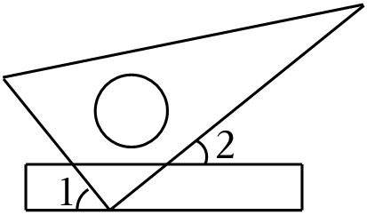
A．35° B．25° C．65° D．55°
5．已知二元一次方程2x+3y＝3，其中x与y互为相反数，则x，y的值为（ ）
A．x＝﹣4，y＝4 B．x＝4，y＝﹣4 C．x＝3，y＝﹣3 D．x＝﹣3，y＝3
6．如图，在△ABC中，BC的垂直平分线分别交AC、BC于点D、E、若△ABC的周长为24，CE＝5，则△ABD的周长为（ ）
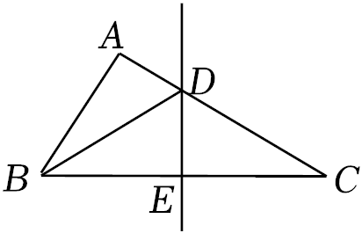
A．12 B．14 C．16 D．18
7．如图，直线EF经过▱ABCD的对角线交点O，若四边形ABCD的面积为36cm²，则四边形EDCF的面积为（ ）
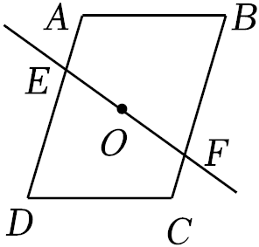
A．12 cm² B．18cm² C．24 cm² D．27cm²
8．用绘图软件绘制出函数y$=\frac{ax}{(x+b)^{2}}$的图象．如图，则根据你学习函数图象的经验，下列对a、b大小的判断，正确的是（ ）
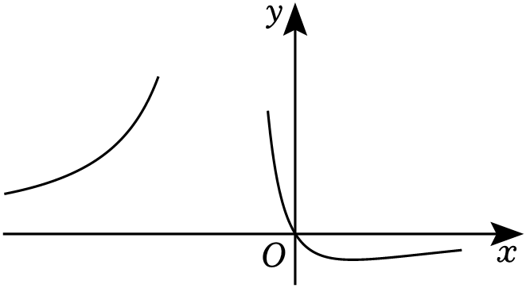
A．a＞0，b＜0 B．a＞0，b＞0 C．a＜0，b＞0 D．a＜0，b＜0
二、填空题（本大题共有8小题，每小题3分，共24分.不需写出解答过程，请将答案直接写在答题卡相应位置上）
9．若分式$\frac{3x}{x+2}$有意义，则x的取值范围为 ．
10．因式分解：a³﹣16ab²＝
11．某超市销售A，B，C，D四种矿泉水，它们的单价依次是5元、3元、2元、1元．这四种矿泉水某天的销售量如图所示，则这天销售的矿泉水的平均单价是 元．
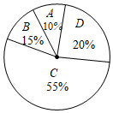
12．关于x的分式方程$\frac{1}{x-1}+\frac{a-1}{1-x}=$2的解为正数，则a的取值范围是 ．
13．如图，点A、B、C、D、E在同一平面内，连接AB、BC、CD、DE、EA，若∠ABC＝125°，则∠A+∠C+∠D+∠E＝ ．
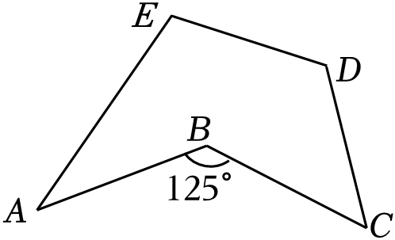
14．如图，点A、B、C都在⊙O上，如果∠AOC＝∠ABC，那么∠ABC的度数为 °．
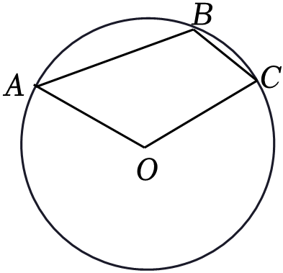
15．如图，在平面直角坐标系中，四边形ABCD为正方形，点A的坐标为（0，3），点B的坐标为（5，
0），点E为对角线的交点，则点E的坐标为（ ）．
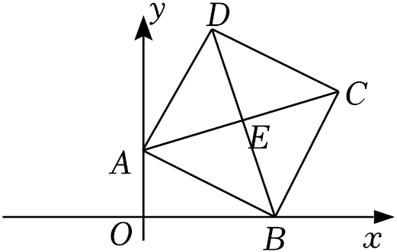
16．如图，矩形ABCD中，AB＝4，AD＝8，点E在边AD上，且AE：ED＝1：3．动点P从点A出发，沿AB运动到点B停止，过点E作EP⊥QE交射线BC于点Q，设O是线段EQ的中点，则在点P运动的整个过程中，点O运动路线的长为 ．
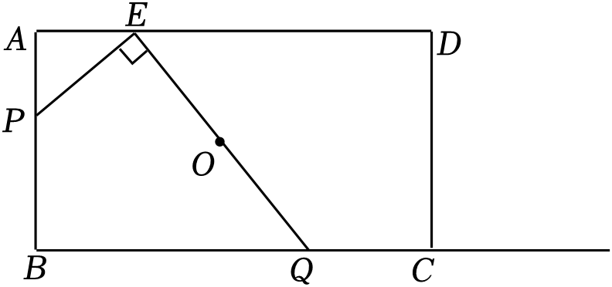
三．解答题（本大题共有11小题，共102分．请在答题卡指定区域内作答，解答时应写出文字说明、证明过程或演算步骤）
17．计算：（﹣2023+π）⁰﹣2cos45°+（$-\frac{1}{2}$）^{﹣2}．
18．解不等式组$\left\{\begin{matrix}4(x-1)＜3x-2① \\ \frac{x+3}{3}-1≤\frac{x+2}{2}②\end{matrix}\right.$并将其解集在数轴上表示出来．
19．（8分）先化简，再求值：（1$-\frac{4}{m+1}$）$÷\frac{m^{2}-6m+9}{3m+3}$，再从﹣1、0、1、3中选择一个适合的m的值代入求值．
20．（8分）如图，在▱ABCD中，AC，BD交于点O，点E，F在AC上，AE＝CF．
（1）求证：四边形EBFD是平行四边形；
（2）若∠BAC＝∠DAC，求证：四边形EBFD是菱形．
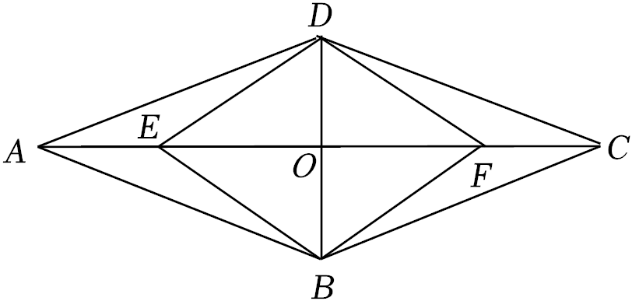
21．（8分）“双减”政策下，将课后服务作为学生核心素养培养的重要阵地，聚力打造高品质和高成效的服务课程，推动提升课后服务质量，助力学生全面健康成长．某校确立了A：科技：B：运动；C：艺术；D
：项目化研究四大课程领域（每人限报一个）、若该校小陆和小明两名同学各随机选择一个课程领域．
（1）小陆选择项目化研究课程领域的概率是 ．
（2）用画树状图或列表的方法，求小陆和小明选择同一个课程领域的概率．
22．（10分）今年的4月15日是第八个全民国家安全教育日，某校为了解学生的安全意识，在全校范围内随机抽取部分学生进行问卷调查．根据调查结果，把学生的安全意识分成“淡薄”、“一般”、“较强”、“很强”四个层次类别，并绘制如下两幅尚不完整的统计图．
根据以上信息，解答下列问题：
（1）这次调查一共抽取了 名学生，请将条形统计图补充完整；
（2）扇形统计图中，“较强”层次类别所占圆心角的为 ；
（3）若该校有1800名学生，现要对安全意识为“淡薄”、“一般”的学生强化安全教育，请根据以上调查结果估算，全校需要强化安全教育的学生共有多少名？
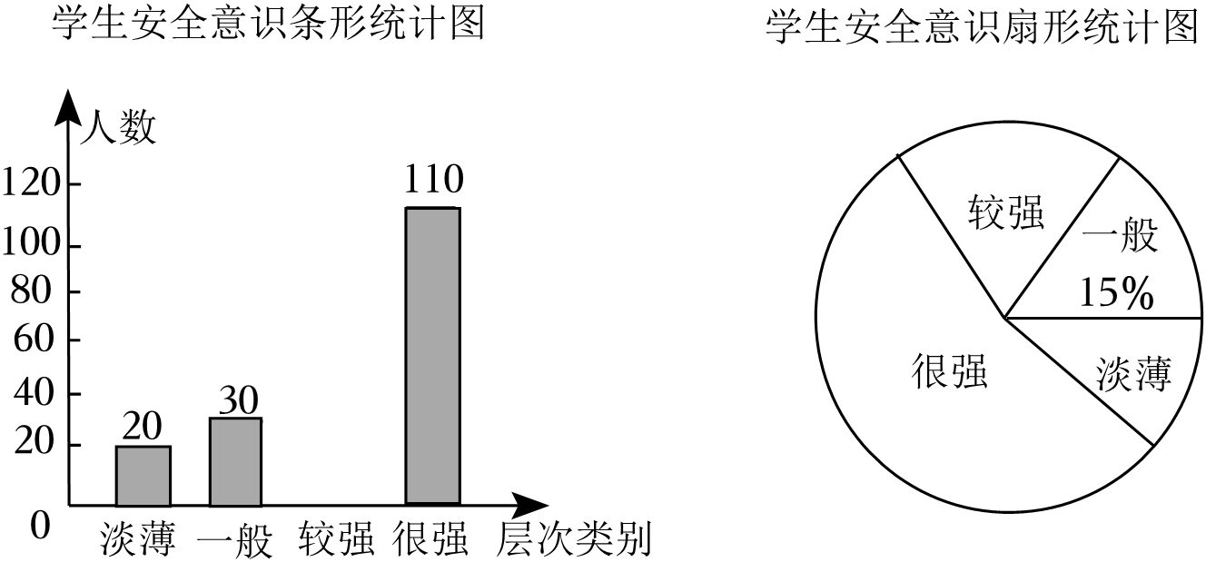
23．（10分）如图，在△ABC中，AB＝AC，点D在AC边上（不与点A，点C重合），连接BD，BD＝AB．
（1）设∠CBD＝30°时，求∠ABD的度数；
（2）若AB＝10，BC＝12，求AD的长．
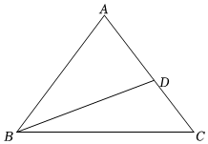
24．（10分）为创建和谐文明的校园环境，某初中准备购买A、B两种分类垃圾桶，通过市场调研得知：A种垃圾桶每组的单价比B种垃圾桶每组的单价少50元，且用8000元购买A种垃圾桶的组数量与用10000元购买B种垃圾桶的组数量相同．
（1）求A、B两种垃圾桶每组的单价分别是多少元；
（2）该学校计划用不超过6850元的资金购买A、B两种垃圾桶共30组，则最多可以购买B种垃圾桶多少组？
25．（10分）如图，⊙O的半径是2$\sqrt{5}$cm，AB是⊙O的直径，半径OC⊥AB于点O，点E是半径OA上一点，CE交⊙O于点D，且PD＝PE．
（1）求证：PD是⊙O的切线；
（2）若tan∠ACD$=\frac{1}{2}$，求：BD和AC的长．
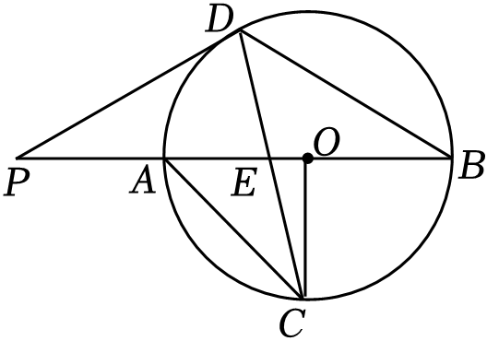
26．（12分）【问题思考】如图1，点E是正方形ABCD内的一点，过点E的直线AQ，以DE为边向右侧作正方形DEFG，连接GC，直线GC与直线AQ交于点P，则线段AE与GC之间的关系为 ．
【问题类比】
如图2，当点E是正方形ABCD外的一点时，【问题思考】中的结论还成立吗？若成立，请证明你的结论；若不成立，请说明理由；
【拓展延伸】
如图3，点E是边长为6的正方形ABCD所在平面内一动点，【问题思考】中其他条件不变，则动点P到边AD的最大距离为 （直接写出结果）．
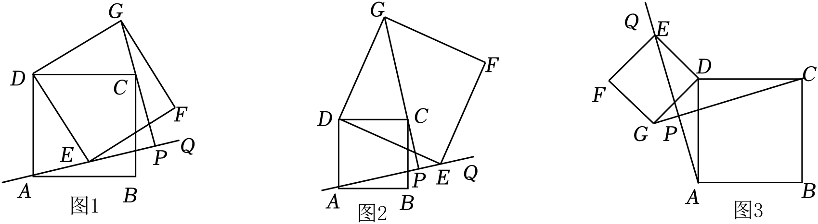
27．（14分）如图1，抛物线y₁＝ax²﹣3x+c的图象与x轴的交点为A和B，与y轴交点为D（0，4），与直线y₂＝﹣x+b交点为A和C，且OA＝OD．
（1）求抛物线的解析式和b值；
（2）在直线y₂＝﹣x+b上是否存在一点P，使得△ABP是等腰直角三角形，如果存在，求出点P的坐标，如果不存在，请说明理由；
（3）将抛物线y₁图象x轴上方的部分沿x轴翻折得一个“M”形状的新图象（如图2），若直线y₃＝﹣x+n与该新图象恰好有四个公共点，请求出此时n的取值范围．
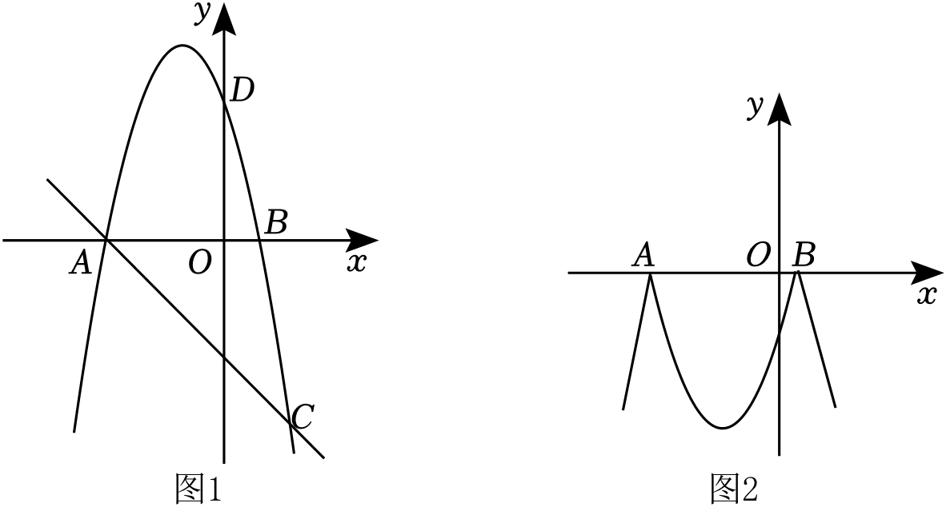
2023年江苏省盐城市建湖县中考数学一模试卷
参考答案与试题解析
一、选择题（本大题共8小题，每小题3分，共24分、在每小题所给出的四个选项中，只有一个选项是正确的，请将正确选项的字母代号填涂在答题卡相应位置上）
1．下列数中，最小的是（ ）
A．﹣1 B．|2023| C．0 D．2
解：∵|2023|＝2023，∴﹣1＜0＜2＜|2023|．∴最小的数﹣1．
故选：A．
2．下列计算结果正确的是（ ）
A．3x⁴+x²＝5x⁶ B．x⁸÷x⁴＝x²
C．（﹣2x³）³＝﹣6x⁹ D．3x³•2x＝6x⁴
解：A、3x⁴与x²不能合并，故A不符合题意；
B、x⁸÷x⁴＝x⁴，故B不符合题意；
C、（﹣2x³）³＝﹣8x⁹，故C不符合题意；
D、3x³•2x＝6x⁴，故D符合题意；
故选：D．
3．国家统计局发布2022年国民总收入1197000亿元，比上年增长2.8%，将1197000用科学记数法表示应为（ ）
A．1197×10³ B．11.97×10⁵ C．1.197×10⁶ D．1.197×10⁵
解：1197000＝1.197×10⁶．
故选：C．
4．如图，将一块直角三角板的直角顶点放在直尺的一边上．若∠2＝65°，则∠1的度数是（ ）
A．35° B．25° C．65° D．55°
解：如图，
∵∠2＝65°，AB∥CD，
∴∠3＝∠2＝65°，
∴∠1＝90°﹣65°＝25°．
故选：B．
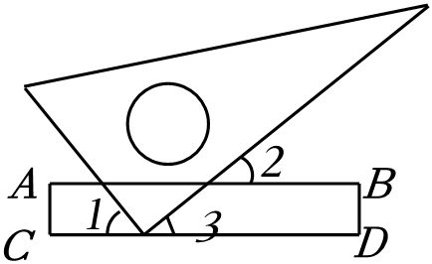
5．已知二元一次方程2x+3y＝3，其中x与y互为相反数，则x，y的值为（ ）
A．x＝﹣4，y＝4 B．x＝4，y＝﹣4 C．x＝3，y＝﹣3 D．x＝﹣3，y＝3
解：由题意得x+y＝0，即y＝﹣x，
代入2x+3y＝3，得2x﹣3x＝3，
解得x＝﹣3，
则y＝3．
故选：D．
6．如图，在△ABC中，BC的垂直平分线分别交AC、BC于点D、E、若△ABC的周长为24，CE＝5，则△ABD的周长为（ ）
A．12 B．14 C．16 D．18
解：∵BC的垂直平分线分别交AC、BC于点D、E，CE＝5，
∴BC＝2CE＝10，BD＝CD，
∵△ABC的周长为24，
∴10+AB+AC＝24，
∴AB+AC＝14，
∴△ABD的周长为：AB+AD+BD＝AB+AD+CD＝AB+AC＝14，
故选：B．
7．如图，直线EF经过▱ABCD的对角线交点O，若四边形ABCD的面积为36cm²，则四边形EDCF的面积为（ ）
A．12 cm² B．18cm² C．24 cm² D．27cm²
解：如图所示，连接AC，BD，
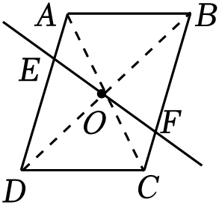
∵四边形ABCD是平行四边形，
∴OA＝OC，OB＝OD，AD∥BC，∠AOB＝∠COD，∠DOE＝∠BOF，
∴∠EAO＝∠FCO，∠EDO＝∠FBO，
在△AOE与△△COF中，
$\left\{\begin{matrix}∠EAO=∠FCO \\ OA=OC \\ ∠AOE=∠COF\end{matrix}\right.$，
∴△AOE≌△COF（ASA），
在△AOB和△COD中，
$\left\{\begin{matrix}OA=OC \\ ∠AOB=COD \\ OB=OD\end{matrix}\right.$，
∴△AOB≌△COD（SAS），
在△DOE和△BOF中，
$\left\{\begin{matrix}∠DOE=∠BOF \\ DO=BO \\ ∠EDO=∠FBO\end{matrix}\right.$，
∴△DOE≌△BOF（ASA），
∴S_{四边形EDCF}＝S_{四边形AEFB}$=\frac{1}{2}$S_{▱ABCD}$=\frac{1}{2}×$36＝18（cm²），
故选：B．
8．用绘图软件绘制出函数y$=\frac{ax}{(x+b)^{2}}$的图象．如图，则根据你学习函数图象的经验，下列对a、b大小的判断，正确的是（ ）
A．a＞0，b＜0 B．a＞0，b＞0 C．a＜0，b＞0 D．a＜0，b＜0
解：由图象可知，当x＜0时，y＞0，
∴a＜0；
当x＝﹣b时，函数值不存在，
∴﹣b＜0，
∴b＞0；
故选：C．
二、填空题（本大题共有8小题，每小题3分，共24分.不需写出解答过程，请将答案直接写在答题卡相应位置上）
9．若分式$\frac{3x}{x+2}$有意义，则x的取值范围为 x≠﹣2 ．
解：由题意得，x+2≠0．
∴x≠﹣2．
故答案为：x≠﹣2．
10．因式分解：a³﹣16ab²＝ a（a+4b）（a﹣4b）
解：原式＝a（a²﹣16b²）＝a（a+4b）（a﹣4b），
故答案为：a（a+4b）（a﹣4b）
11．某超市销售A，B，C，D四种矿泉水，它们的单价依次是5元、3元、2元、1元．这四种矿泉水某天的销售量如图所示，则这天销售的矿泉水的平均单价是 2.25 元．
解：这天销售的矿泉水的平均单价是：5×10%+3×15%+2×55%+1×20%＝2.25（元）；
故答案为：2.25．
12．关于x的分式方程$\frac{1}{x-1}+\frac{a-1}{1-x}=$2的解为正数，则a的取值范围是 a＜4且a≠2 ．
解：去分母得：1﹣（a﹣1）＝2（x﹣1），
解得：x＝2$-\frac{1}{2}$a，
由分式方程的解为正数，得到2$-\frac{1}{2}$a＞0，且2$-\frac{1}{2}$a≠1，
解得：a＜4且a≠2，
故答案为a＜4且a≠2．
13．如图，点A、B、C、D、E在同一平面内，连接AB、BC、CD、DE、EA，若∠ABC＝125°，则∠A+∠C+∠D+∠E＝ 305° ．
以上内容仅为本文档的试下载部分，为可阅读页数的一半内容。如要下载或阅读全文，请访问：https://d.book118.com/977161130163006053

